**八年级（下）英语第3周第2课时**

**Module 3 Unit 2 学程拓展**

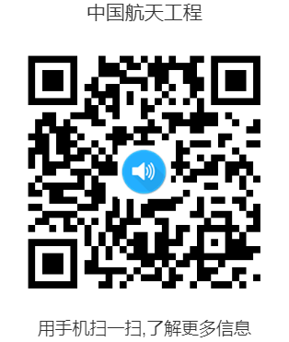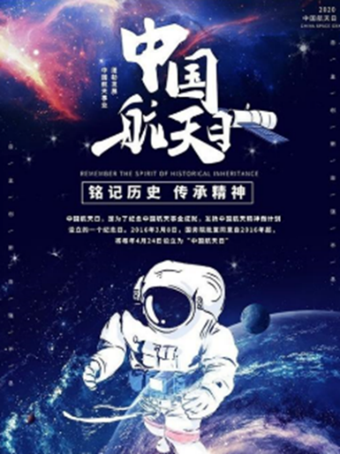**1970年4月24日，中国第1颗人造地球卫星东方红一号发射成功，拉开了中国人探索宇宙奥秘、和平利用太空、造福人类的序幕，以此为标志设立“中国航天日”，旨在宣传我国和平利用外层空间的一贯宗旨，大力弘扬航天精神，科学普及航天知识，激发全民族探索创新热情，唱响“探索浩瀚宇宙、发展航天事业、建设航天强国”的主旋律，凝聚实现中国梦航天梦的强大力量。为了更好的了解中国航天事业，请扫描二维码观看视频后，设计一份宣传海报吧！**

**内容要求：**

**1. 不少于两张图片；**

**2.** **尽可能多地记录中国探索太空的大事记。**